Vypisování témat bakalářských, diplomových a dizertačních prací v SISu
Návod pro učitele

- Vstup do SISu - přes www stránky fakulty – Studium/Studijní IS/SIS nebo na adrese: https://sis.lf1.cuni.cz.
- Přihlášení do systému - klikněte na ikonu zámku vpravo v modrém pruhu.
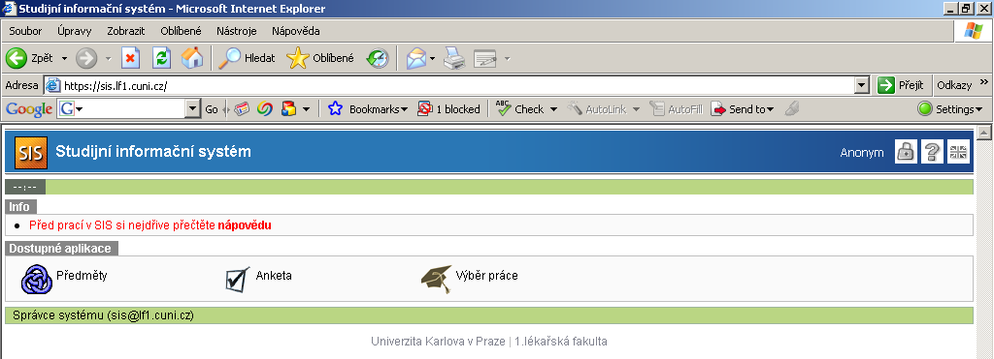
- Zadání loginu a hesla
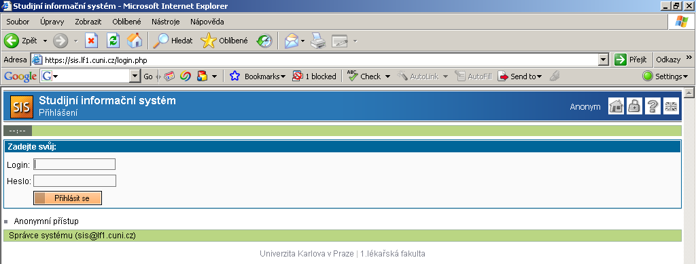
- Otevřete modul  Vypisování témat prací
- Na obrazovce Vypisování témat prací si můžete prohlížet všechna témata vložená do SISu. Seznam můžete řadit vzestupně či sestupně pomocí šipek v záhlaví příslušného sloupce. Pokud budete chtít vypsat nové téma, klikněte na „Nová práce“ na zelené liště.
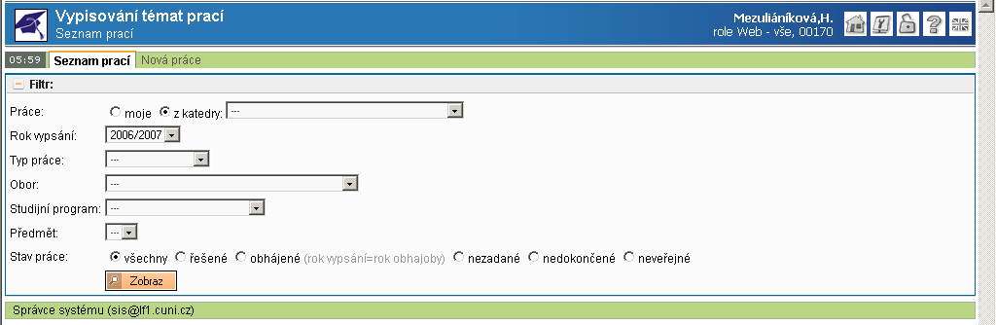

- Formulář pro vypsání nového tématu. Ve formuláři vyplníte všechny potřebné údaje, především název práce, akademický rok a typ práce. K vyhledání položek z číselníku ( např. vedoucí, řešitel, konzultant, obor) použijte tlačítko , ke zrušení vybraných položek tlačítko .

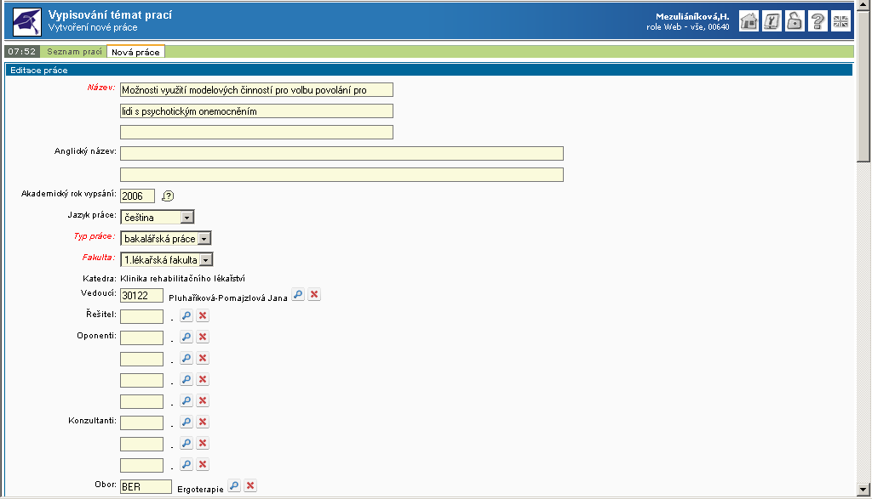

- Do položek katedra a vedoucí práce se automaticky vyplní vaše pracoviště a jméno.
- Řešitele vyplňte jen v případě, že již víte, který student bude téma řešit, vyhledejte ho pomocí .
- Oponenti – není povinný údaj, nemusí být vyplněno.
- Obor je povinný údaj, vyhledejte pomocí .
- Konzultant – není povinný údaj – vyplňují se v něm další školitelé ke stanovenému tématu práce.
- Chcete-li, můžete k vypsanému tématu doplnit ještě další podrobnosti (zásady pro vypracování, seznam odborné literatury, anotace).
- Uložení zadaných údajů. Tlačítko „Uložit“ je na konci stránky pod anglickou anotací.
- Po uložení se objeví detail práce. Dole pod názvem Akce je rozbalovací menu, které Vám umožní editovat téma práce, vytvořit kopii tématu nebo smazat téma práce. Vybranou akci provedete tlačítkem „Vykonat“.
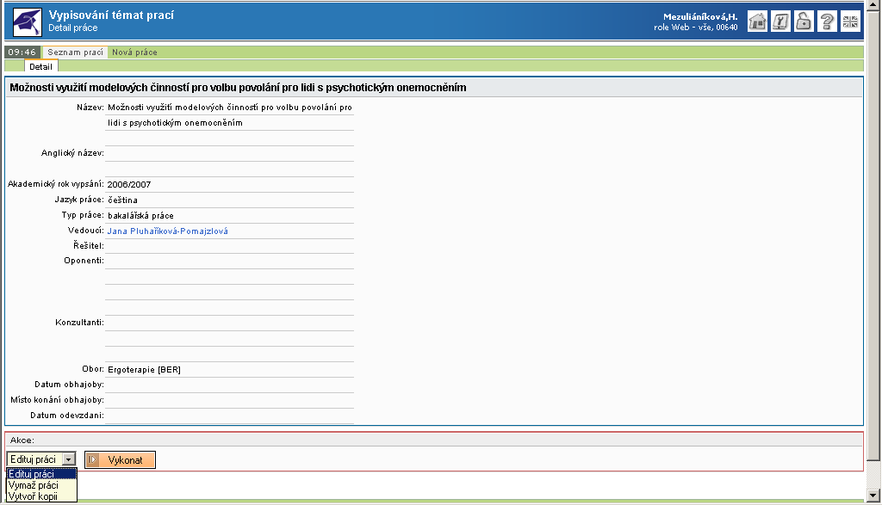

- Tlačítkem „Zpět“ v dolní části obrazovky ukončíte editační režim a dostanete se na úvodní stránku, kde si zapsané téma můžete prohlédnout. Téma je vyvěšeno na webu a současně je zapsáno do evidence na studijním oddělení.
- Téma si může student sám vybrat a přihlásit se v SISu nebo mu téma můžete přiřadit viz bod 8.
- V obou případech musí vedoucí práce či pověřený pracovník ještě přidělené téma dodatečně povrdit ve webové aplikací tlačítkem „Potvrdit“.

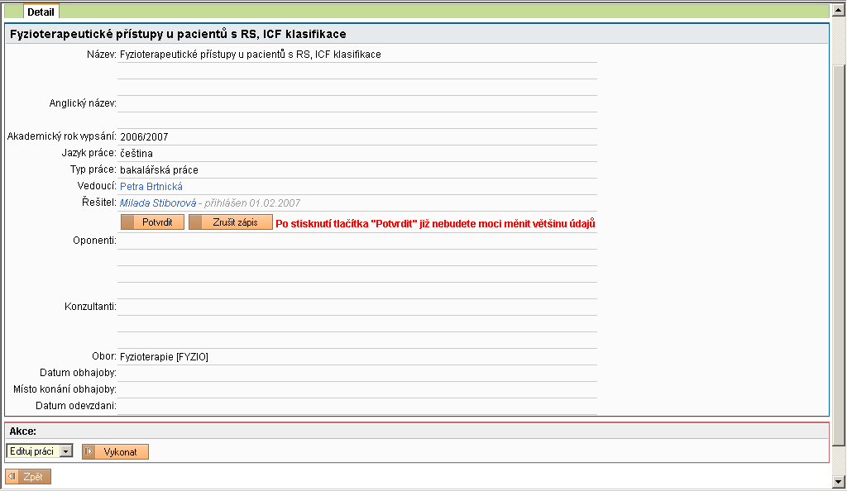

- Po potvrzení tématu je možné vytisknout doklad o řešeném tématu ve formátu pdf. Příkaz k tisku zadání je na stránce „Detail práce“ dole, v rozbalovacím menu pod „Akce:“.
- Po přidělení a potvrzení tématu v SISu, může téma studentovi odebrat pouze studijní oddělení.
- Vedoucí práce nebo pověřená osoba za pracoviště může editovat název práce v českém i anglickém jazyce, znění anotace a to i po přidělení a potvrzení tématu.
- Název práce v SISu musí být totožný s titulním listem práce, bude se ze systému tisknout na dodatek k diplomu.

